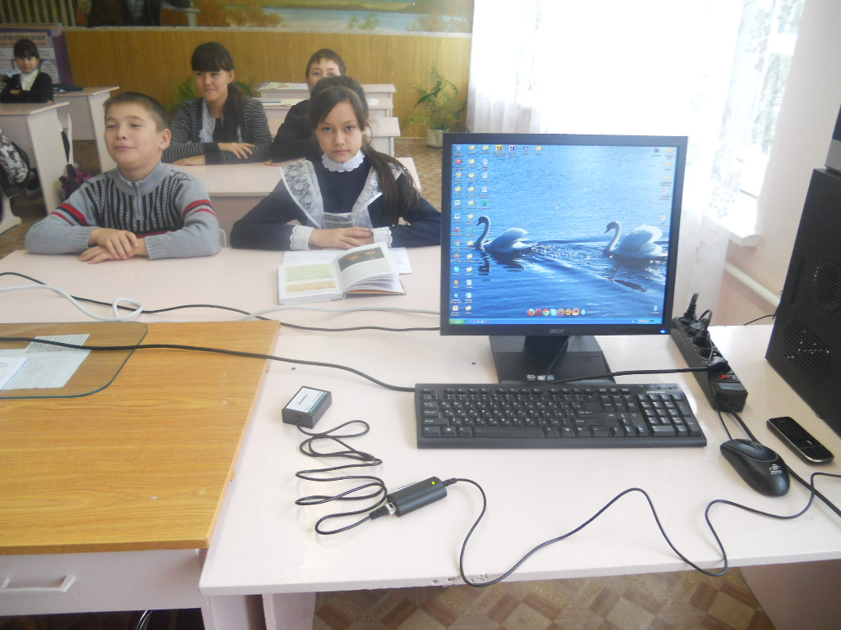
Ипатовский район, аул Юсуп-Кулакский, МКОУ СОШ №19. Адаптер «GO! LINK» - предназначен для подключения датчиков

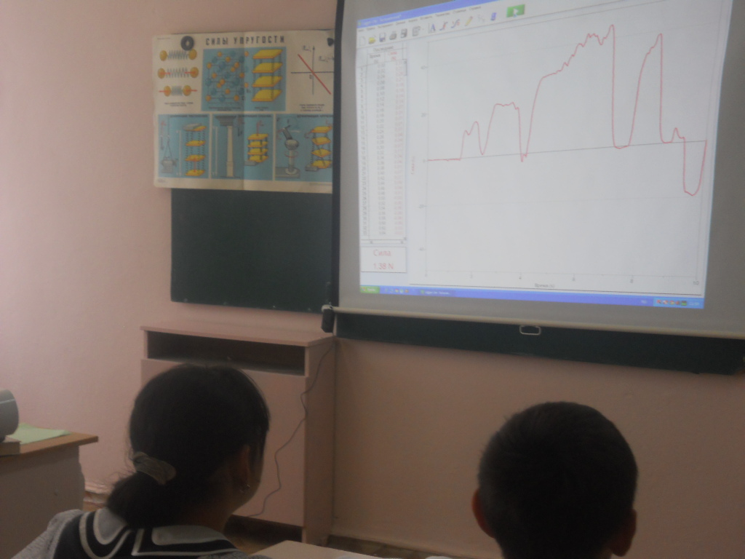
Ипатовский район, аул Юсуп-Кулакский, МКОУ СОШ №19, кабинет №3, физика, урок в 7 классе, учитель Кемова З.Р., тема: сила.

Ипатовский район, аул Юсуп-Кулакский, МКОУ СОШ №19, кабинет №3, физика, урок в 7 классе, учитель Кемова З.Р., тема: измерение температуры поверхности.
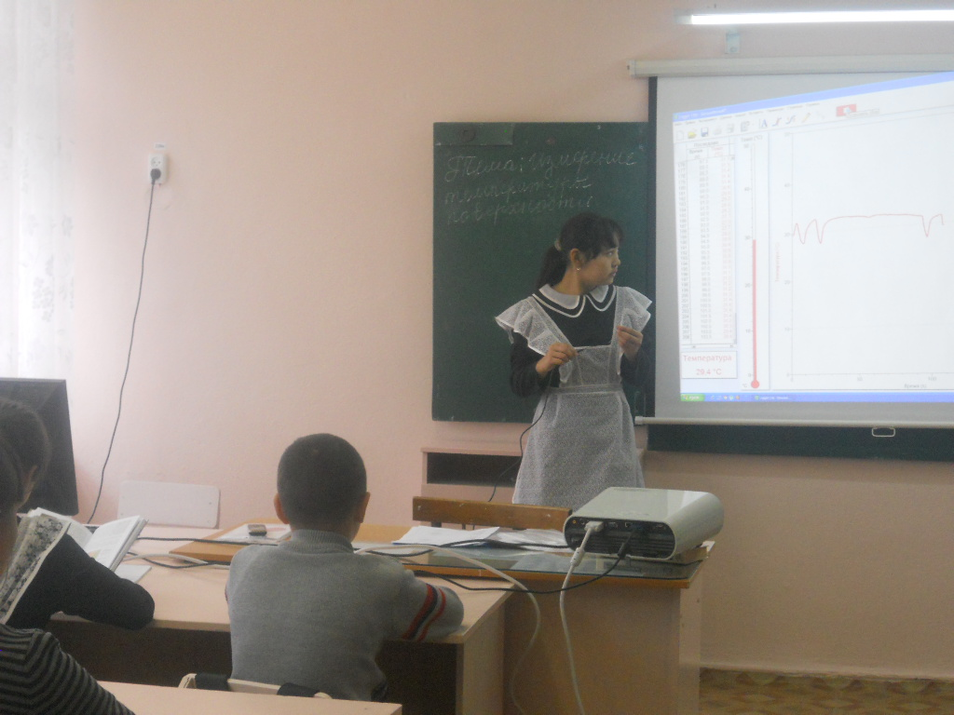

Ипатовский район, аул Юсуп-Кулакский, МКОУ СОШ №19, кабинет №4, биология и химия, урок в 9 классе, учитель Чершеева Х.М., тема: Халькогены. Кислород. Определение количества О2 в атмосферном воздухе.
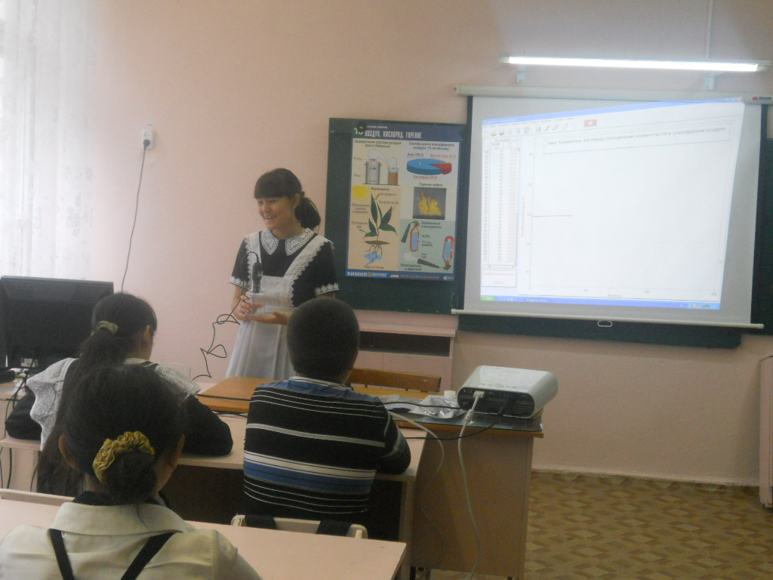

Ипатовский район, аул Юсуп-Кулакский, МКОУ СОШ №19, кабинет №4, биология и химия, урок в 8 классе, учитель Чершеева Х.М., тема: Регуляция работы сердца. Практическая работа «Подсчет ударов пульса в покое и при физической нагрузке»
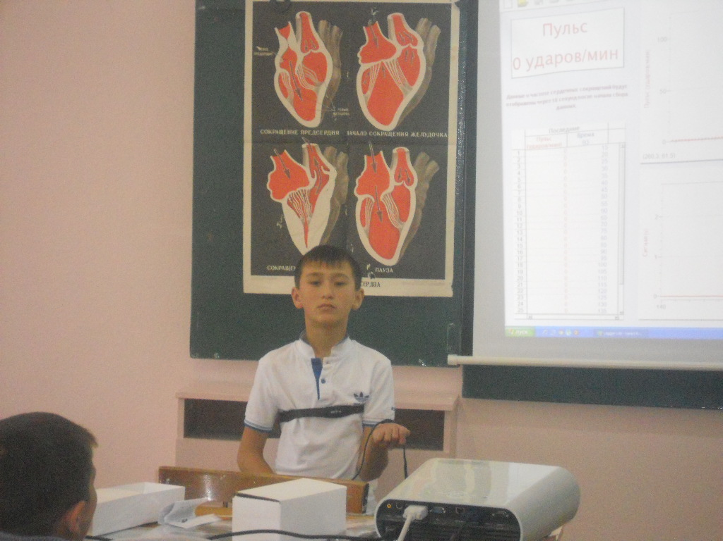

Ипатовский район, аул Юсуп-Кулакский, МКОУ СОШ №19, кабинет №3, физика, урок в 7 классе, учитель Кемова З.Р., тема: Расчет пути и времени движения.
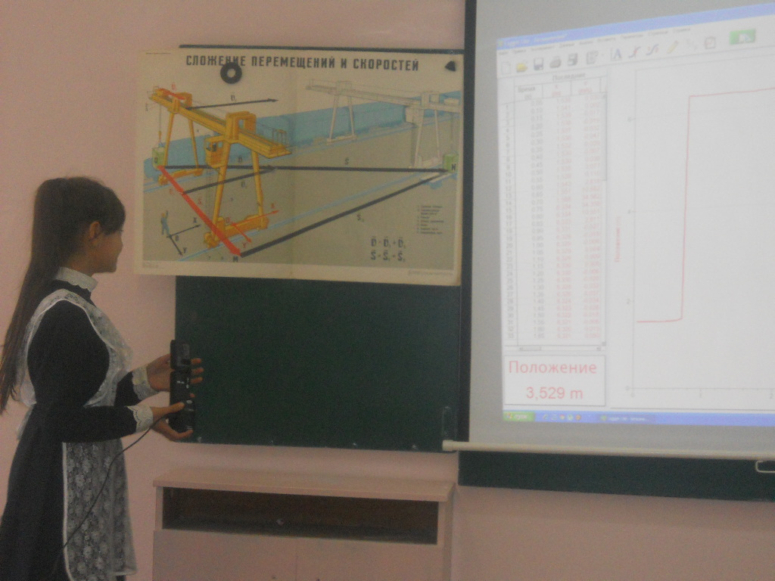

Ипатовский район, аул Юсуп-Кулакский, МКОУ СОШ №19, кабинет №3, физика, урок в 8 классе, учитель Кемова З.Р., Лабораторная работа: Измерение силы тока
